专业 计算机科学与技术 班级 计科20208班 成绩
学号 20201008303 姓名 王韵菲

实验六 ARM 汇编与 C 语言混合程序设计实验
- 实验目的
1.掌握如何使用 ADS 1.2 编写混合语言程序
- 实验环境
硬件：PC 机 Pentium100 以上。
软件：PC 机 Windows 操作系统、ARM ASD 1.2 集成开发环境、AXD
- 实验内容
具体内容：
1．掌握 C 语言中调用汇编程序技术
2．汇编程序完成加法运算，计算 z = x + y 值
实验步骤：
1． 启动 ADS1.2，使用 ARM Executable Image 工程模板建立一个工程。如 SY6
2．建立 C 语言源文件 test6_c.c，和汇编语言文件 test6_s.s，然后加入工程中。
3．设置工程连接地址 R0 Base 0x40000000,RW Base 0x40003000。设置调试入口地址 Image Entry point 为0x40000000。
4．设置位于开始位置的起始代码段。
5． 编译、连接工程，选择 Project→Debug ,启动 AXD 软件仿真调试。
6． 在 Test6_c.c 文件中的 Add() 函数处设置断点，然后，全速运行程序。
7． 程序在断点处停止，可以单步运行程序，判断程序是否跳入汇编程序中运行。
8． 选择 Processor Views→Variables 打开变量观察窗口，观察全局变量的值，单步、全速运行程序，判断程序的运算结果是否正确。
下图可以看到调用了test6_s.s文件，运算结果存于R0为9。
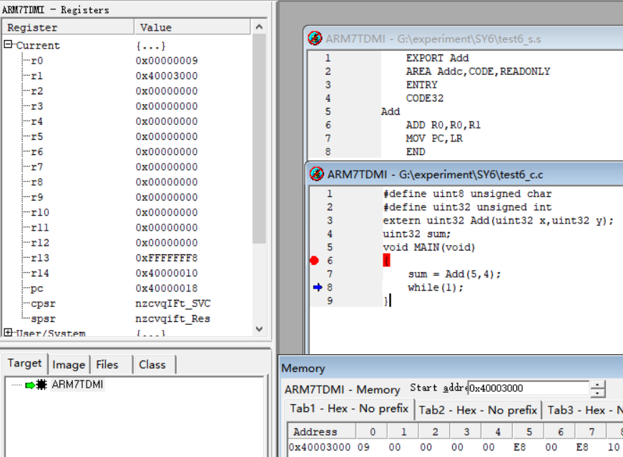
图1 运行结果图
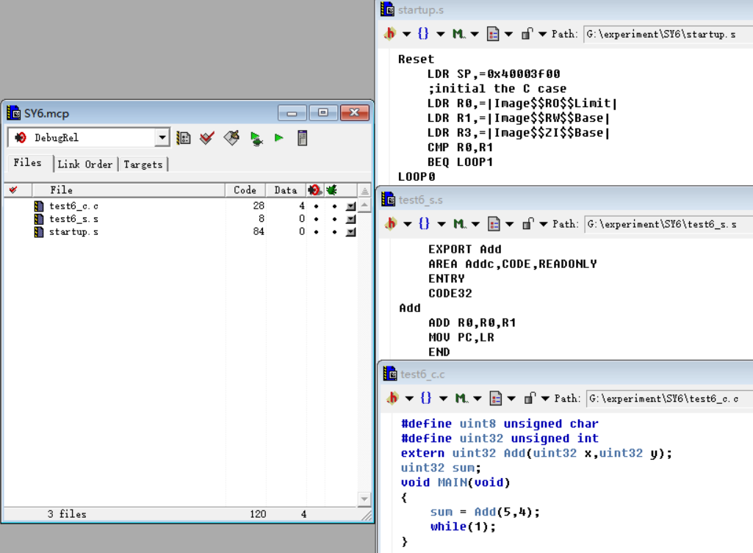
图2 实验 6 源代码
- 实验心得
- 写出自己的收获
首先，学习了C语言中调用汇编程序的方法。通过使用extern关键字在C语言文件中声明导入汇编文件中的符号，并在汇编文件中使用IMPORT指令导入C语言文件中的符号，实现了两者之间的符号关联。这种技术可以让我在C语言代码中调用汇编程序，扩展了我的编程能力。
其次，我了解了汇编程序的编写过程。在实验中，我编写了一个简单的汇编程序，用于执行加法运算。通过使用ADD指令将两个输入参数相加，并使用MOV指令将结果返回给调用者，我成功实现了加法运算的功能。这让我深入了解了汇编语言的基本指令和程序结构。
此外，我加深了对堆栈的理解。在启动汇编程序的起始代码中，我初始化了堆栈指针寄存器（SP）的值，确保程序可以正常运行并具有正确的堆栈空间。这让我意识到在程序执行过程中，堆栈的正确使用和管理是非常重要的，它对于函数调用和局部变量的存储起着关键作用。
- 实验过程中出现的问题
在汇编文件中使用IMPORT导入C语言中定义的符号，在C语言文件中使用extern声明导入汇编文件中的符号。这样可以确保两者之间的符号关联正确，以实现调用汇编程序的功能，不要写反了。
在启动汇编程序的起始代码中，我初始化了堆栈指针寄存器（SP）的值，确保程序可以正常运行并具有正确的堆栈空间。

